Университет ИТМО
Кафедра ИПМ

Теория автоматов
Лабораторная работа №3
Вариант 7

Выполнил: Назарьев Сергей
гр. Р3315

2016
По заданному регулярному выражению необходимо:
1. построить НКА.
2. полученный НКА преобразовать в ДКА.
3. минимизировать полученный конечный автомат.
4. привести не менее пяти примеров входных последовательностей, которые
принимаются или отвергаются полученным ДКА.

Исходные данные (на «хорошо»):
ba((ab)|(ac))*

Построение НКА:

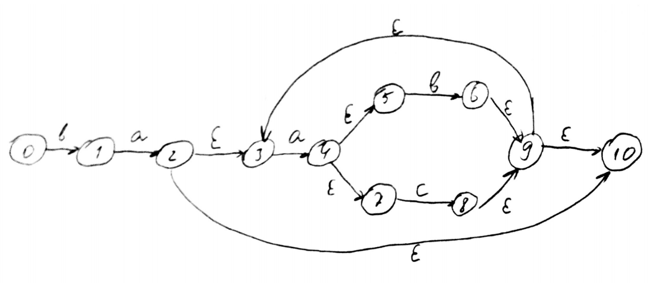
Построение ДКА по НКА:
Состояние ДКА | Состояния НКА | Переход по символам
 |  | a | b | c
0 | 0 |  | 1
1 | 1 | 2
2 | {2,3,10} | 3
3 | {4,5,7} |  | 4 | 5
4 | {3,6,9,10} | 3
5 | {3,8,9,10} | 3

Минимизация ДКА:

∂ | 0 | 1 | 2 | 3 | 4 | 5
a |  | 2 | 3 |  | 30 | 3
b | 1 |  |  | 4
С |  |  |  | 5

π₁ = {A1<0>; B1<1>; C1<2, 4, 5>; D1<3>}
∂ | 0 | 1 | 2 | 3 | 4 | 5
a |  | C1 | D1 |  | D1 | D1
b | B1 |  |  | C1
с |  |  |  | C1

Граф минимизированного автомата:
Примеры последовательностей:
Принимаются: ba, baab, baac, baabab, baabac
Отвергаются: a, baa, bb, bac, baaa

